**Taller 3**

**Respuestas**

|  |
| --- |
| **URL de la carpeta “Taller_3” de su repositorio GitHub** |
| https://github.com/JandryJaramillo/UTPL-IntroProg-JaramilloJandry/tree/main/Taller_3 |

** En GitHub deberá subir tanto este documento como los archivos fuente de los programas de la PARTE 2.

**PARTE 1: ANÁLISIS DE VARIABLES Y TIPOS DE DATOS**

|  |
| --- |
| **Ejercicio 1** |

|  |  |  |
| --- | --- | --- |
| **Tipo** | **Ejemplo 1** | **Ejemplo 2** |
| byte | Edad persona | Número de plátanos de un racimo |
| short | Número de fideos en un rapidito | Cantidad de GB en 1 TB |
| int | Cantidad de páginas en un libro | minutos del día |
| long | segundos del día | minutos en 6 meses |
| float | Precio de una TV | Precio de un celular |
| char | Precio de una casa | Precio de un automóvil |
| String | Nombre de una persona | Nombre de una mascota |
| boolean | Clasificar una persona mayor de edad | Día festivo o laboral |

|  |
| --- |
| **Ejercicio 2** |

|  |  |
| --- | --- |
| **Caso** | **Instrucciones JAVA** |
| Su nombre es Juan Pérez | String nombre;  nombre = “Juan Pérez”; |
| Su salario es de mil doscientos dólares | Short salario;  salario = 1200; |
| La duración de un viaje en el que se recorrió de 400 Km a una velocidad de 80 Km/h. | Float duracion;  Byte velocidad;  Short recorrido;  velocidad = 80;  recorrido = 400;  duracion = 400 / 80; |
| Área de un círculo cuyo radio es de 20cm | Byte radio;  Float area;  radio = 20;  area = 3.1416 * ( radio ^ 2 ); |
| Promedio de calificación de 5 estudiantes cuyas notas fueron: 18, 16, 12, 13 y 19 | Float nota1, nota2, nota3, nota4, nota5, promedio;  nota1 = 18;  nota2 = 16;  nota3 = 12;  nota4 = 13;  nota5 = 19;  promedio = (nota1 + nota2 + nota3 + nota4 + nota5) / 5; |

**PARTE 2: IMPLEMENTAR PROGRAMAS USANDO VARIABLES Y EXPRESIONES**

A continuación, copie el código fuente Java de los programas desarrollados

|  |
| --- |
| **Ejercicio 3** |

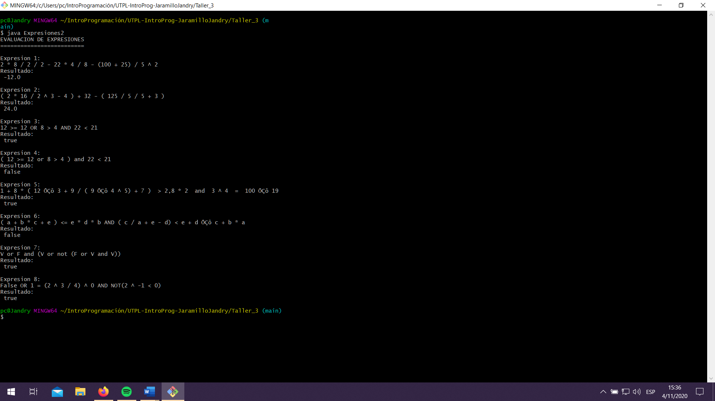

|  |
| --- |
| **Ejercicio 4** |



